Nama : Muhammad Khalif Rizaldi Wibowo

NIM : L200180217

Kelas : H

Mata Kuliah : Praktikum Algoritma dan Struktur Data

Modul 5

1.

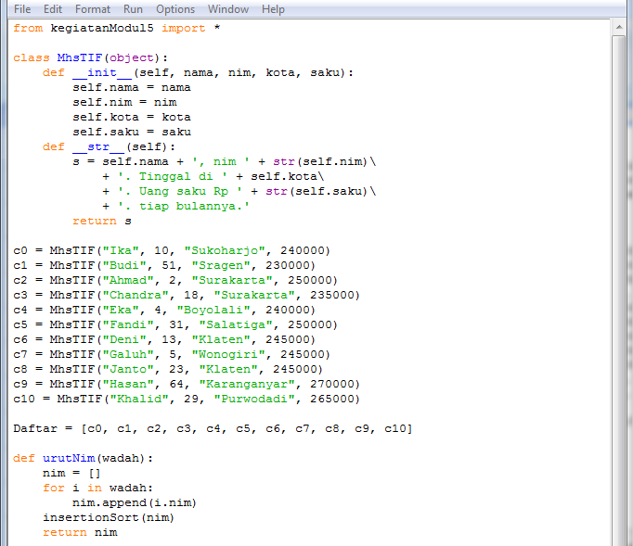

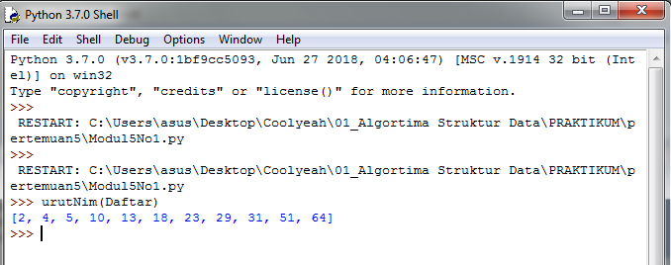

No.2

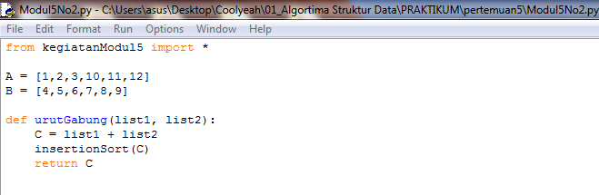

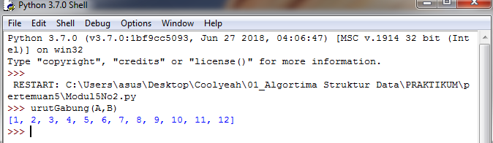

No.3

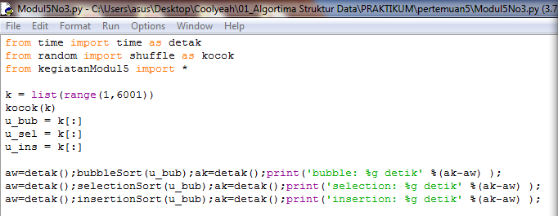

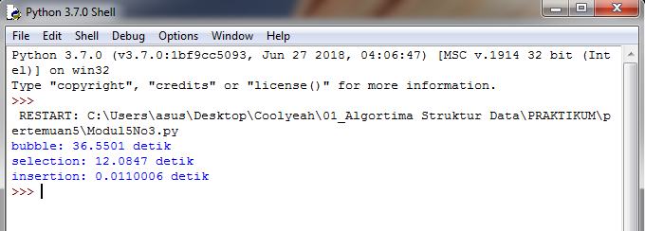

Insertion lebih cepat , di urutan kedua ada selection sort dan yang palin lambat adalah Bubble sort